Министерство науки и высшего образования Российской Федерации
Федеральное государственное бюджетное образовательное учреждение
высшего образования
«Вятский государственный университет»
Колледж ВятГУ

ОТЧЕТ
ПО ДОМАШНЕЙ КОНТРОЛЬНОЙ РАБОТЕ №4
«Работа в графическом режиме»
ПО ДИСЦИПЛИНЕ «Основы Алгоритмизации и Программирования»

Выполнил: студент учебной группы
ИСПк 204-52-00
Пастернак Сергей Андреевич

Преподаватель:
Сергеева Елизавета Григорьевна

Киров
2024

Цель работы: освоить принципы работы в графическом режиме; получить базовые навыки взаимодействия с графическими примитивами.
Вариант: 13
1. Дополнить программу, реализованную в ходе предыдущей лабораторной работы, режимом визуализации.
2. Предусмотреть возможность вывода кривой, ограничивающей фигуру, на координатную плоскость.
3. Реализовать следующие возможности и элементы: масштабирование графика, подписи на осях, вывод информации о задании.
4. Реализовать не менее двух возможностей из представленных: независимое масштабирование по осям, штриховка вычисляемой площади, визуализация численного расчета интеграла.
Алгоритм работает очень просто:
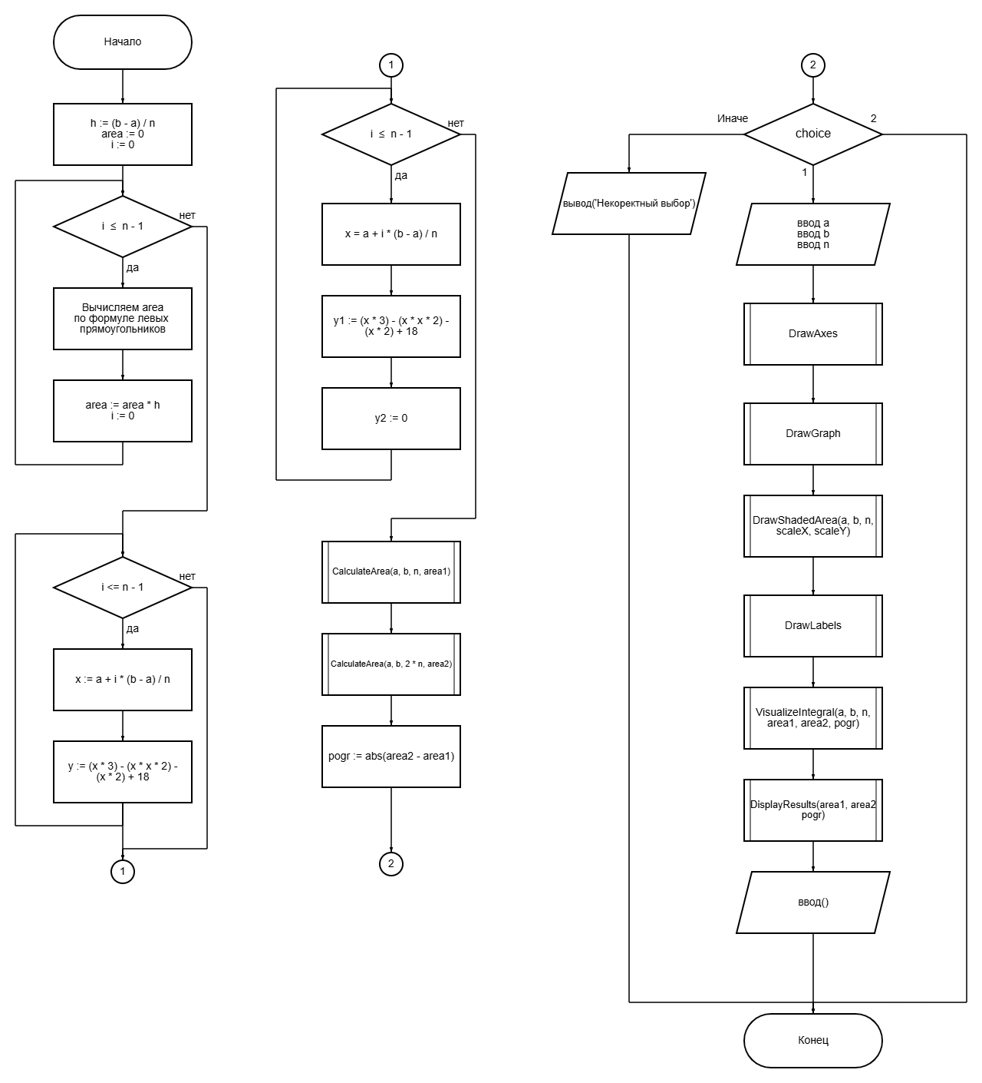
Программа численно вычисляет определенный интеграл функции f(x) = x³ - 2x² - 2x + 18 на заданном интервале [a, b] методом прямоугольников, с визуализацией.
Рисунок 1 – Основная схема алгоритма
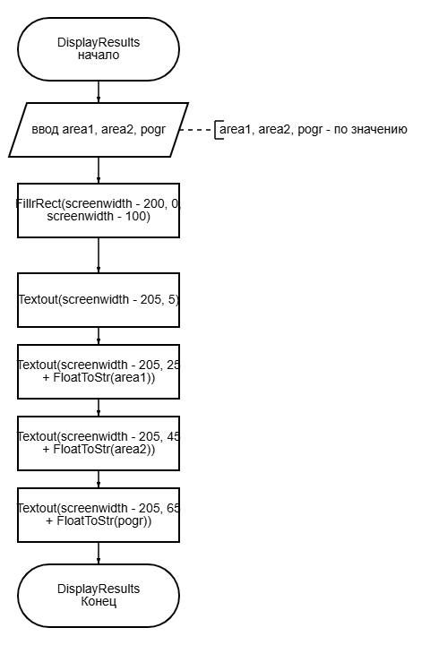
Рисунок 2 – схема процедуры DisplayResults
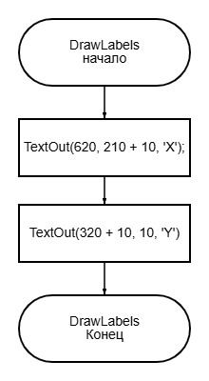
рисунок 3 – схема процедуры DrawLabels
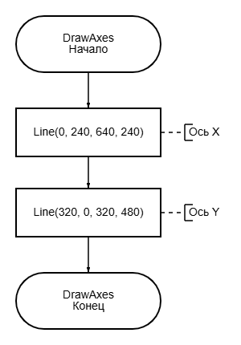
рисунок 4 – схема процедуры DrawAxes
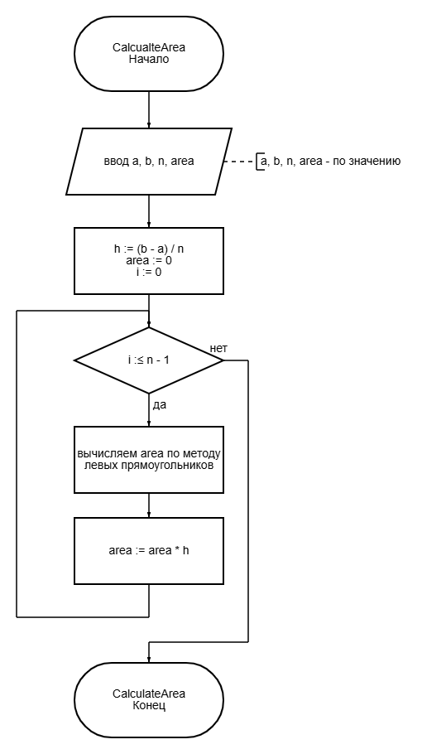
рисунок 5 – схема процедуры CalculateArea

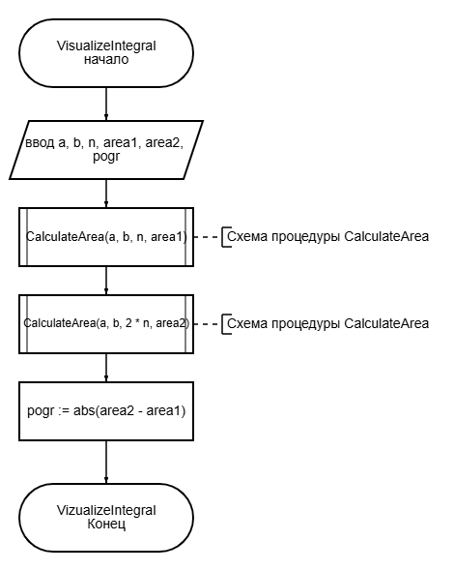
рисунок 6 – схема процедуры VizualeInegral
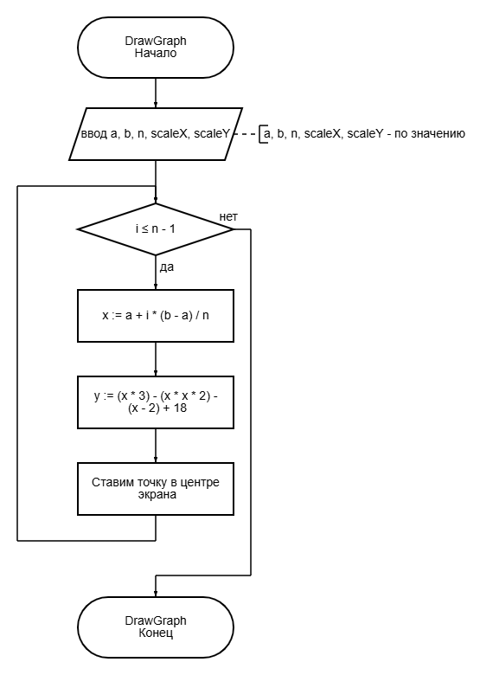
рисунок 7 – схема процедуры DrawGraph
Код программы на PascalABC
program DKRfourth;

uses
crt, graphABC;

const
screenWidth = 640;
screenHeight = 480;

procedure CalculateArea(a, b: real; n: integer; var area: real);
var
h: real;
i: integer;
begin
Font.Size := 8;
h := (b - a) / n;
area := 0;
for i := 0 to n - 1 do
area := area + (a + i * h)*3 - (a + i * h)*2 - 2 * (a + i * h) + 18;
area := area * h;
end;

procedure DrawGraph(a, b: real; n: integer; scaleX, scaleY: real);
var
i: integer;
x, y: real;
begin
SetBrushColor(ClWhite);
for i := 0 to n - 1 do
begin
x := a + i * (b - a) / n;
y := (x * 3) - (x * x * 2) - (x * 2) + 18;
SetPixel(320 + Round(x * scaleX), 240 - Round(y * scaleY), ClBlue); // Центрируем на экране
end;
end;

procedure DrawAxes;
begin
SetBrushColor(ClWhite);
Line(0, 240, 640, 240); // Ось X
Line(320, 0, 320, 480); // Ось Y
end;

procedure DrawShadedArea(a, b: real; n: integer; scaleX, scaleY: real);
var
i: integer;
x, y1, y2: real;
begin
SetBrushColor(ClWhite);
for i := 0 to n - 1 do
begin
x := a + i * (b - a) / n;
y1 := (x * 3) - (x * x * 2) - (x * 2) + 18; // Верхняя граница
y2 := 0; // Нижняя граница

// Штриховка
Line(320 + Round(x * scaleX), 240 - Round(y1 * scaleY),
320 + Round(x * scaleX), 240 - Round(y2 * scaleY));
end;
end;

procedure VisualizeIntegral(a, b: real; n: integer; var area1, area2, pogr: real);
begin
CalculateArea(a, b, n, area1);
CalculateArea(a, b, 2 * n, area2);
pogr := abs(area2 - area1); // Погрешность
end;

procedure DrawLabels;
begin
// X
TextOut(620, 210 + 10, 'X');

// Y
TextOut(320 + 10, 10, 'Y');
end;

procedure DrawMenu;
begin
SetBrushColor(ClWhite);
// Очистим область меню
FillRect(0, 0, 200, 100);
Font.Size := 8;
end;

procedure DisplayResults(area1, area2, pogr: real);
begin
Font.Size := 9;
SetBrushColor(ClWhite);
FillRect(screenWidth - 200, 0, screenWidth, 100);

SetBrushColor(ClWhite);
SetFontStyle(fsBold);
TextOut(screenWidth - 215, 5, 'Численный расчет интеграла:');
SetFontStyle(fsNormal);
TextOut(screenWidth - 215, 25, 'Площадь 1: ' + FloatToStr(area1));
TextOut(screenWidth - 215, 45, 'Площадь 2 : ' + FloatToStr(area2));
TextOut(screenWidth - 215, 65, 'Абсолютная погрешность: ' + Newline + FloatToStr(pogr));
end;

var
a, b: real;
n, choice: integer;
scaleX, scaleY: real;
area1, area2, pogr: real;

begin
repeat
ClearWindow;
DrawMenu;

Font.Size := 9;

SetFontStyle(fsBold);
TextOut(10, 10, 'Выберите действие:');
SetFontStyle(fsNormal);
TextOut(10, 30, '1. Вычислить площадь и визуализировать');
TextOut(10, 50, '2. Выход');
readln(choice);

case choice of
1: begin

TextOut(10, 70, 'Введите нижний предел интегрирования (a):');
readln(a);
TextOut(10, 90, 'Введите верхний предел интегрирования (b):');
readln(b);
TextOut(10, 110, 'Введите количество разбиений (n):');
readln(n);

scaleX := 50;
scaleY := 5;

DrawAxes;
DrawGraph(a, b, n, scaleX, scaleY);
DrawShadedArea(a, b, n, scaleX, scaleY);
DrawLabels;

VisualizeIntegral(a, b, n, area1, area2, pogr);
DisplayResults(area1, area2, pogr);

TextOut(200, 350, 'Нажмите любую клавишу для продолжения...');
readln;
end;

2: halt;

else
TextOut(10, 210, 'Некорректный выбор');
end;

until choice = 2;
end.
Результат выполнения программы
Нижний предел интегрирования - -8
Верхний предел интегрирования – 8
Количество разбиений - 200
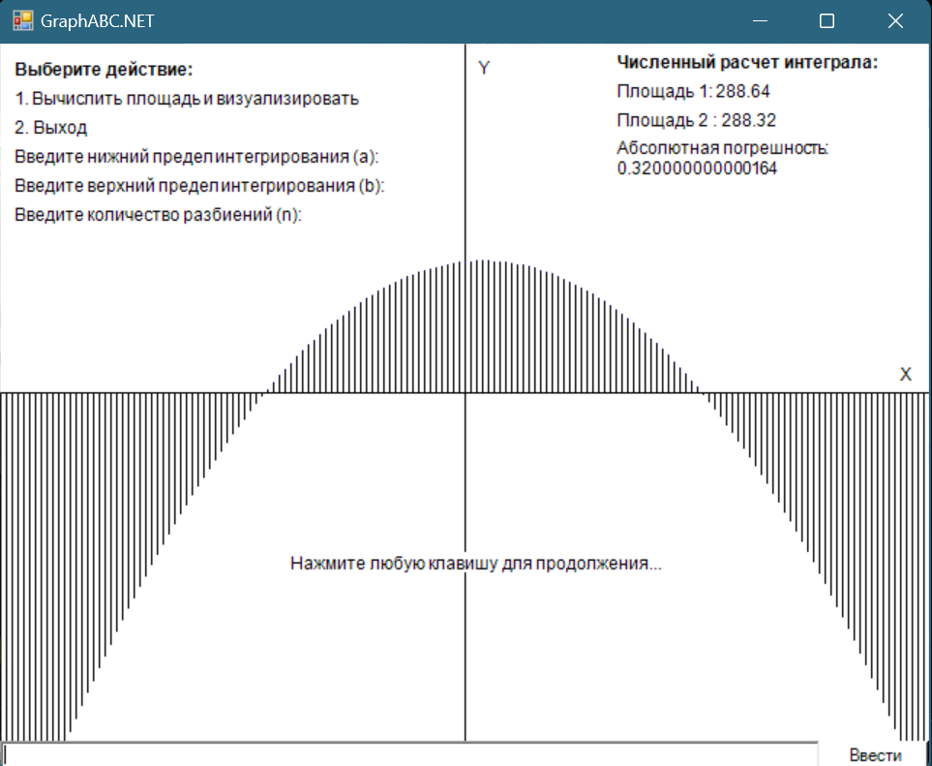

Вывод
В ходе лабораторной работы №4 были освоены принципы работы в графическом режиме программирования. Программа, вычисляющая определённый интеграл численно, была расширена функциями визуализации: построением графика подынтегральной функции, осей координат, заштрихованной области, а также масштабированием графика и подписями осей. Были реализованы штриховка вычисляемой площади и визуализация численного расчёта интеграла (с выводом двух приближений и погрешности). Работа успешно продемонстрировала базовые навыки работы с графическими примитивами и элементами.

